中国食品发酵工业研究院
大连工业大学
全国食品发酵标准化中心
发酵行业生产力促进中心
国际传统发酵食品产业发展大会组委会

关于召开2021国际传统发酵食品产业发展大会的通知
International Conference on the Development of Traditional Fermented Food Industries（ICDTFFI）
中国·成都
China·Chengdu
作为人类的重要文化“遗产”，传统发酵食品在满足人类基本食物需求的基础上，进一步提升了食品的品质和营养、丰富了我们的感官体验，与人民日益增长的美好生活息息相关。据统计，全国规模以上传统发酵食品企业超过4000家，工业总产值近2万亿。然而目前尚存在自动化和智能化水平不高，国际话语权不足等问题。因此，为推动传统发酵食品产业高质量绿色发展，促进政、产、学、研的协同创新，助力实体经济与数字经济深度融合，有效提升我国传统发酵食品的国际知名度和影响力，开创我国的双循环发展新格局，“2021国际传统发酵食品产业发展大会”将于5月24日-27日在中国·成都举办。
本次大会的主题是“聚焦传统发酵，做强食品产业”。大会举办期间，国内外业界院士、专家将探讨传统发酵食品领域的现状和未来发展趋势，有关领导、专家将对国家在食品行业的“十四五”规划做深入解读。从而全面推动产、学、研深度融合，并有效提升我国食品行业、特别是传统食品产业对地方经济的贡献。与此同时，论坛同期将举行展览会、国际传统发酵食品创新大奖赛，以及“会议论文和墙报征集”活动。
凤凰网、新浪网、新华网、四川新闻网、成都日报、华西都市报、食品伙伴网等相关知名媒体将同步报道论坛的盛况，《食品与发酵工业》国内核心专业期刊也将同步发表会议的相关资讯和研究论文。
一、组织机构
指导单位：中国调味品协会
四川省经济合作局
四川省经济和信息化厅
四川省农业农村厅
主办单位：中国食品发酵工业研究院
大连工业大学
承办单位：中国食品发酵工业研究院
成都优和会议服务有限公司
协办单位：四川大学
北京工商大学
四川轻化工大学
全国食品发酵标准化中心
国家大麦青稞产业技术体系
中国果酒产业技术创新战略联盟
四川省食品饮料产业协会
湖南农业大学
北京市营养源研究所
北京食品学会
《食品与发酵工业》
中国银行四川省分行
（排名不分先后）
二、会议形式
大会采取“产业发展大会+技术高峰论坛+产品创新大赛+产业链博览会”形式举行。
产业发展大会
部委领导解读“十四五”时期的传统发酵食品产业发展方向；国内外食品界院士重磅集结，共论科技前瞻性观点和科研成果；各有关省市（州）推介发展机遇和发布本地食品发酵领域的科技项目需求等。把握新时代做好双循环，推动食品饮料产业新发展。
技术高峰论坛
设立“中国调味品创新技术高峰论坛、“传统固态酿造产业技术国际高峰论坛”、“国际发酵酒创新技术高峰论坛”和“传统与民族特色食品论坛”等分会场，聚焦传统发酵食品产业与新工艺新产品、智能制造、现代发酵工程运用和品牌营销策划，讨论主题为：
- 传统发酵食品与大健康产业，营养与美味的融合；
- 大数据、智能制造、标准体系的建立及应用；
- 组学技术和现代发酵工程技术的结合及运用；
- 互联网“+”对传统发酵食品产业的推动和破局发展。
产品创新大赛
国际传统发酵食品创新大奖赛，由国际传统发酵食品联盟组织和发起，鼓励传统发酵食品在产品原料、风味、工艺、包装设计等多维度的创新，搭建一个新产品展示的平台。参评产品为近五年上市的发酵类食品新产品，范围包括发酵乳制品、肉制品、茶、酒、调味品和其他饮品等6大类。评选活动采用线上和线下相结合的方式，设立大金奖、创意奖、人气奖和包装设计奖，颁发证书和奖杯，颁奖盛典将在论坛期间隆重举行，且由大会邀请媒体进行同步报道。
产业链展览会
展品包括传统发酵品牌产品、白酒原酒，原辅料、添加剂、加工和包装机械、包材、生化仪器等全产业链展；包装设计、品牌策划和知识产权等服务展位；以及服务于政府科技项目需求、高校技术成果转化和毕业生就业的标准展位。全产业链齐聚一堂，并在现场提供“供需匹配交流区”。
会议论文和墙报
会议论文：组委会与期刊编辑部将会议论文进行双评审，择优在全国中文核心期刊《食品与发酵工业》上发表，并颁发奖状和奖品。
墙报征集：经组委会筛选并通过的墙报，统一安排场地和讲解时间，专家组将对墙报进行评选，颁发证书和奖品。
三、会议时间
2021年5月24日，大会报到；
2021年5月25日，全体大会；
2021年5月26日，分会场技术高峰论坛；
2021年5月27日，重点企业及产业园区参观。
四、会议地点
会议酒店：成都市金牛宾馆
酒店地址：成都市金牛区金泉路2号
五、会议收费
1、参会费用
会议注册费 | 价格 | 早鸟价 | 说明
标准会议费 | ¥2,800 | ¥2,400 | 早鸟价：2021年4月30号之前报名；
学生会议费 | ¥2,400 | ¥2,100 | 学生票：凭学生证参会，在读学生；
团队会议费 | ¥2,400 | ¥2,100 | 团队：须为同一公司/学校，5人成团。
费用包含 | 1.会议注册费，参加所有会场和会展；  2.会议资料，包括允许共享的演讲内容；  3.会议用餐，包括午餐、晚宴和茶歇。
2、参赛费用
产品参赛收费 | 产品 | 价格 | 早鸟价 | 说明
单产品参赛费 | 1个 | ¥5,000 | ¥4,250 | 早鸟价：2021年4月30号之前报名；
双产品参赛费 | 2个 | ¥7,000 | ¥5,950 | 说明：样品必须为同一厂家生产；
3个产品  参赛费 | 3个 | ¥8,000 | ¥6,800 | 3个以上样品，每增加1个样品，参赛费增加1000元，早鸟价增加850元。
费用包含 | 1.评奖组委会的样品评审费；  2.奖杯和奖状的制作费；  3.包含1人参会的标准会议费。
3、住宿费
住宿可由会务组统一安排：东苑/西苑合住540元/人，单住1080元/人；芙蓉楼合住690元/人，单住1380元/人；金牛新区合住1140元/人，单住2280元/人，以上均为24号-26号3晚合计费用。
4、汇款信息
收款单位：中国食品发酵工业研究院有限公司
开户银行：中国农业银行股份有限公司北京展览中心支行
账号：11044301040001596
六、联系方式和报名
演讲/论文联系人：栾春光13581945736
合作/赞助联系人：张凤杰15201465479
产品大赛联系人： 姚逸萍18513516388
会议注册联系人（发酵院）： 姜欣13701187373
会议注册联系人（发酵院）： 冯婧13683258839
会议注册联系人（大连工业大学）：李明峰13842646640
官网邮箱：internationaltffc@163.com



国际传统发酵食品产业发展大会组委会
2021年4月6日

附： 参会人员回执表
2021国际传统发酵食品产业发展大会回执表

单位名称 |  |  |  |  |  |  |  | 地址
联系人 |  |  | 微信 |  | 邮箱 |  |  |  |  | 手机
参会人员 | 性别 | 职务/职称 | 会议住宿预订 |  |  |  | 邮箱/E-mail |  |  |  |  | 手 机
○东苑/西苑合住 ○东苑/西苑单住
○芙蓉楼合住 ○芙蓉楼单住
○金牛新区合住 ○金牛新区单住
○东苑/西苑合住 ○东苑/西苑单住
○芙蓉楼合住 ○芙蓉楼单住
○金牛新区合住 ○金牛新区单住
○东苑/西苑合住 ○东苑/西苑单住
○芙蓉楼合住 ○芙蓉楼单住
○金牛新区合住 ○金牛新区单住
是否为展商否 〇 是 〇（请注明含 个免费名额 ） |  |  |  |  |  | 是否为参赛企业 〇 是 〇（请注明含 个免费名额 ） |  |  |  |  | 是否参观企业：否〇 是〇
缴费形式：提前汇款〇 现场缴费〇  注：汇款附言请注明“传统发酵论坛”及参会人数，个人汇款请务必注明开票单位名称。 |  |  |  |  |  | 收款单位：中国食品发酵工业研究院有限公司  账 号：11044301040001596  开户银行：中国农业银行北京展览中心支行
发票类型：增值税普通发票〇 增值税专用发票〇  发票项目：*研发与技术服务* 会议费 元  （如需其他类别请联系与会务组） |  |  |  |  |  | 发票抬头（必填）：  纳税人识别号（必填）：  地址、电话：  开户行及账号：
联系人电话及微信： 姜欣（发酵院）+86-13701187373 冯婧（发酵院）+86-13683258839 李明峰（大连工业大学）+86-13842646640
会议官方email：internationaltffc@163.com

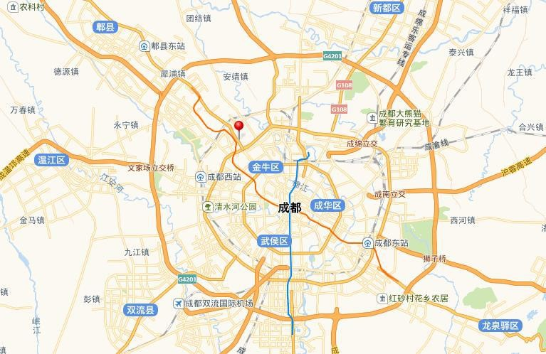
附：交通路线

金牛宾馆位于国道213线上，三环路外西金泉路2号。
- 距离双流机场18公里
地铁：乘地铁10号线到太平寺，转乘7号线到一品天下站，转乘2号线到迎宾大道站下从D口出，步行100米。
驾车：约41分钟。
- 距离火车北站6公里
地铁：乘7号线到一品天下站，转乘2号线到迎宾大道站下从D口出，步行100米。
驾车：约18分钟。
- 距离火车东站16公里
地铁：乘坐地铁2号线到迎宾大道站下从D口出，步行100米。
驾车：约35分钟。
- 距离市中心9.7公里
地铁：乘坐地铁2号线，到天府广场或者春熙路站下。
驾车：约19分钟。

